藏香猪主要吃什么料，藏香猪喂饲料配方详细
在养殖藏香猪的过程中，要选择合理的饲料配比喂养，能加速藏香猪的生长发育，缩短饲养周期，提高饲料利用率，进而降低生产成本，提高经济效益。满足藏香猪全面营养均衡，产肉量多，肉品质好，还可提高藏香猪的瘦肉率，下面我们一起来看看如何配制藏香猪的饲料配方吧，供参考！
藏香猪饲料自配料
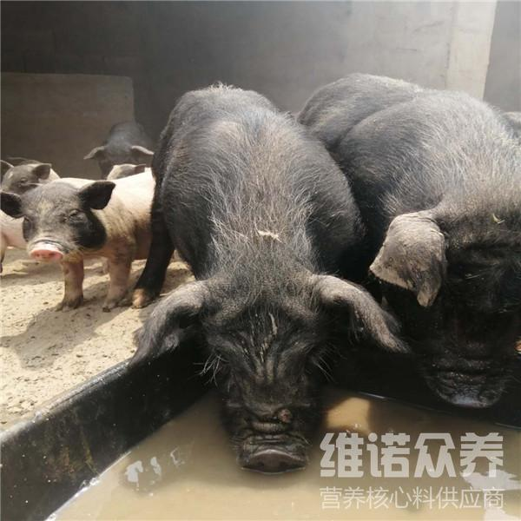
一、藏香仔猪饲料配方：
1.玉米面52%、豆饼18.2%、麩皮10%、稻糠10%、鱼粉5%、骨粉3%、乳精粉1%、食盐0.5%、维诺猪用多维0.1%，维诺霉清多矿0.1%，维诺复合益生菌0.1%。
2.玉米面55%、豆饼16.2%、麸皮10%、稻糠12%、鱼粉3%、骨粉2%、酵母粉1%、食盐0.5%、维诺猪用多维0.1%，维诺霉清多矿0.1%，维诺复合益生菌0.1%。
3.玉米55%、豆饼15.2%、麦麸10%、稻糠14%、鱼粉2%、骨粉2%、贝壳粉1%、食盐0.5%、维诺猪用多维0.1%，维诺霉清多矿0.1%，维诺复合益生菌0.1%。
一种藏香猪专用的饲料配制方法，简单又健康，其营养丰富,适口性好,提高藏香猪的胃口,达到增肥目的，复合益生菌改善肠道消化群菌，减少猪体内肌肉中的不发达,降低猪肠道内细菌产生和大肠杆菌的疾病，增强体质，提高饲料报酬。

